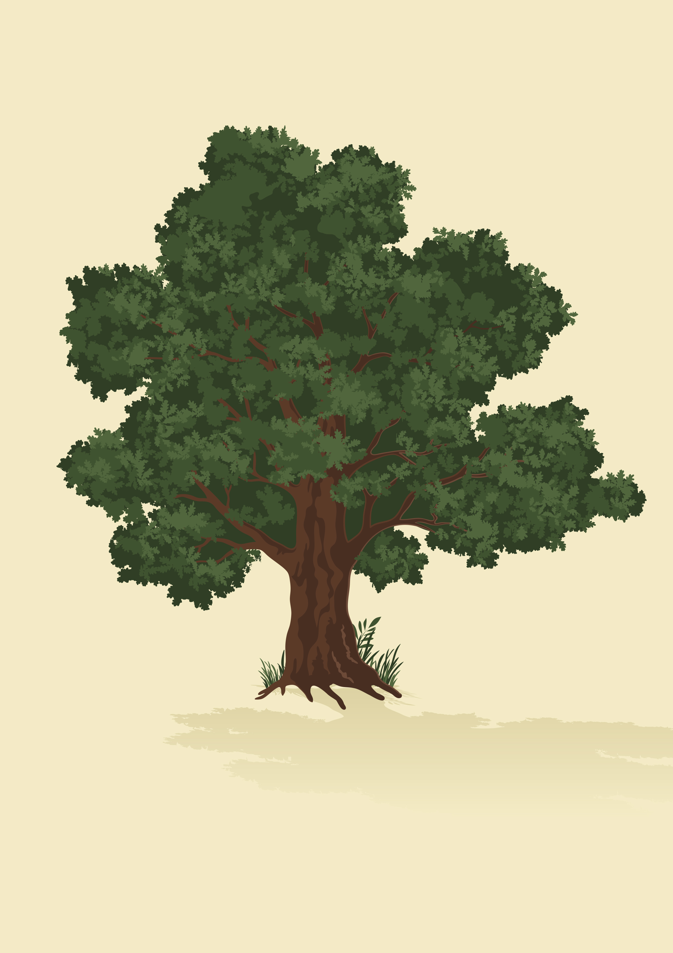

МОЕ РОДОВОЕ ДЕРЕВО

